202313112L5

例5　(多选)两个电阻*R*1、*R*2的伏安特性曲线如图所示，由图可知(　　)

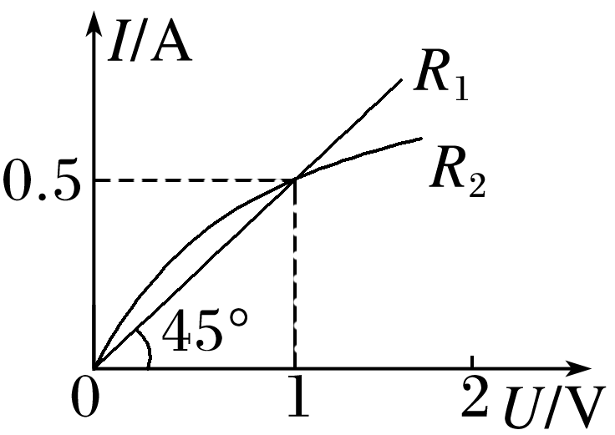

A．*R*1为线性元件，*R*2为非线性元件

B．*R*1的电阻*R*1＝tan 45° Ω＝1 Ω

C．*R*2的电阻随电压的增大而减小

D．当*U*＝1 V时，*R*2的电阻等于*R*1的电阻